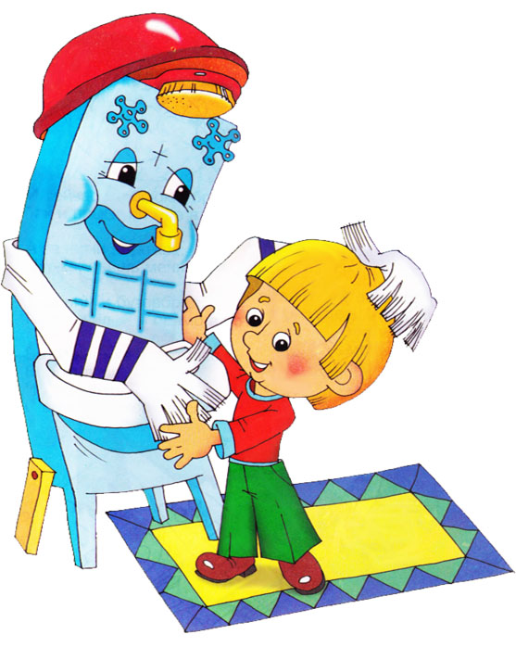

Опрятность …
консультации для родителей
(выполнила Химич Мария Александровна)

Опрятность следует воспитывать с раннего возраста. В основе опрятности «лежат» гигиенические навыки и привычки. В первую очередь за опрятным видом должны следить родители. У ребенка будут складываться определенные впечатления, если в доме под запретом неубранные вещи. Ребенок должен знать, что у каждой вещи должно быть свое место.
В 2-3 года ребенок начинает активно оказывать свою помощь родителям. Не следует этого запрещать, лучше всего поощрить малыша похвалой за его достижения, чтобы маленький помощник в следующий раз опять предложил вам свою помощь, а не отсиживался в стороне.
Следует помнить о том, что опрятность должна проявляться во всем. Также нужно обращать внимание и на внешний вид ребенка. Необходимо похвалить детей, если они причесаны и чисто одеты.
Для того, чтобы ребенок мог соблюдать гигиенические навыки и привычки, необходимо создать определенные условия для этого. Вода не должна быть горячей или холодной. Возле умывальника необходимо поставить стульчик, чтобы ребенок мог самостоятельно помыть руки. Вешалку для полотенца следует расположить на уровне глаз ребенка, чтобы он мог воспользоваться своим полотенцем.
Необходимо использовать каждый удобный случай, чтобы вызвать у ребенка желание быть опрятным. При возвращении с прогулки нужно предложить ребенку раздеться и повесить одежду на вешалку, которая будет расположена на уровне глаз ребенка.
Необходимо укреплять вышеперечисленные привычки действиями, тогда опрятность станет чертой характера ребенка.

